- NAPIŠI NAZIVE VJESNIKA PROLJEĆA

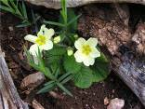 | 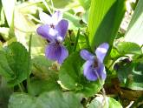 | 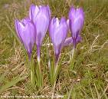 | 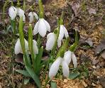

2.RUŽA JE VJESNIK PROLJEĆA. DA NE

3.ZAOKRUŽI SLIČICU VREMENA U PROLJEĆE:

4.Dan je sve __________________ a noć sve __________________.

5. Ptice selice se _________________________ i prave gnijezda gdje će

snijeti jaja iz kojih će se ______________________ mlade ptičice.
6. U povrtnjaku sijemo sjeme _______________ , __________________,

_____________________ a sadimo ______________________.

7. Priroda se budi jer:

a) vani pada snijeg b) sunce jače grije c) vjetar jače puše

8. Iz ___________________ na granama razvijaju se __________________ i

_______________________ .

Nacrtaj grančicu u proljeće!

9. Navedi još neke proljetnice.

________________ , ____________________ , _____________________

10. Moramo se čuvati prvog proljetnog sunca. DA NE

11. Koju odjeću ćemo odijevati i obuvati u proljeće? Zaokruži.

12. Samo za kraj - čemu se ti najviše raduješ u proljeće?

____________________________________________________

Ime : _______________________ Bodovi:

